

本科毕业设计（论文）

邮件收发管理平台的设计

学院名称： 计算机工程学院
专 业： 计算机科学与技术
班 级： 12计1ZS
学 号： 12141104
姓 名： 陈 芳
指导教师姓名： 柳益君
指导教师职称： 副教授

二〇一六 年 五 月

邮件收发管理平台的设计

摘 要：随着科学技术的不断发展，基于网络的应用已遍布各行各业，甚至像空气和水一样成为了人们的必需品。信息化时代每个公司基本上都会有自己的邮箱管理系统，因此公司办公往来等基本上都是依靠邮件来联系的。通过邮件，可以联系世界各地的朋友，因此电子邮件将人们拉得很近。
本文基于SMTP协议开发了一个邮件收发管理平台。该系统采用C/S结构，开发工具采用Visual Studio，开发语言采用C#，数据库使用SOL Server。通过该平台，用户可以发送邮件，接收查看邮件，并整理邮件。经测试，本系统界面美观，运行稳定，为用户收发管理邮件提供了一个可靠便捷的平台。
关键词：SMTP，邮件收发，C#，SQL Server

Design of Mail Sending and Receiving Management Platform

Abstract: With the continuous development of science and technology, Web-based applications have all over the industry, like air and water have become the necessity for people. During the information age, basically, every company has its own e-mail management system, which makes them rely on e-mails to contact with each other. Through the mail, you can contact friends all over the world, therefore, e-mails will pull people very close.
This paper develops an email sending and receiving management platform based on SMTP protocol. The system uses C/S structure, Visual Studio as development tool, C# as development language, and SOL Server as database. Through the platform, users can send, receive and view e-mails, and even organize them. Testing results show that the system interface is beautiful, runs stably, and provide users with a reliable and convenient platform to send and receive e-mails.
Keywords: SMTP, Mail sending and receiving, C#, SQL Server

目录

前 言 1
第1章 绪论 2
1.1 课题背景 2
1.2 课题意义 2
第2章 系统开发和技术 3
2.1 Visual Studio简介 3
2.2 IIS简介 3
2.3 SQL Server简介 3
2.4 C#语言简介 3
2.5 SMTP协议简介 4
2.5.1 SMTP的组成 4
2.5.2 SMTP交换信息过程 5
第3章 系统分析和设计 8
3.1 系统目标和设计原则 8
3.1.1 系统目标 8
3.1.2 系统设计原则 8
3.2 系统流程 9
3.3 系统功能模块 10
3.3.1系统总体功能模块划分 10
3.3.2 用户管理模块 11
3.3.3 邮件发送模块 12
3.3.4 邮件接收模块 13
3.3.5 邮件归类模块 13
3.3.6 邮件搜索模块 14
3.4 系统体系结构 14
3.5 可行性分析 15
3.5.1 操作可行性 15
3.5.2 技术可行性 15
3.5.3 经济可行性 16
3.5.4 法律可行性 16
第4章 数据库设计 17
4.1 概念结构设计 17
4.2 数据表设计 19
第5章 系统实现 22
5.1 系统界面 22
5.2 用户管理实现 23
5.3 邮件发送实现 25
5.4 邮件接收实现 28
5.5 邮件归类实现 30
5.6 邮件搜索实现 30
第6章 系统测试 32
6.1 测试环境 32
6.2 测试方法 32
6.3 测试结果 32
结束语 36
参考文献 37
致 谢 38

前 言

随着个人电脑的普及和互联网技术的不断发展，校园网络和企业网络，如雨后春笋般的出现，并且快速的占领了人们生活和学习的绝大部分业余时间，甚至是工作时间也有绝大部分花在通过邮件与客户沟通上。因为电子邮件方便、快捷、廉价、海量传输的优点成为了信息交流的最常用的方式，且电子邮件占用的内存大小比较有限，因此邮件保存起来也是比较方便的。因此电子邮件在办公领域的重要性是毋庸置疑的，在同时间，电子邮件已被广泛应用于网络营销。这是一个最古老的电子邮件营销的做法。可以说，目前绝大多数的网站推广早于电子邮件营销和网络营销的做法。据统计，中国的用户总数达到了5亿人，全球用户拥有超过22亿。在这样一个庞大的用户群体中，作为现代广告，电子邮件营销已得到越来越多的关注。只要他们可以得到大量的电子邮件地址，将在很短的时间内大量的用户发送邮件，邮件的人很可能成为潜在客户。
但现在流行的电子邮件客户端除了主要的电子邮件软件，越来越强大，更复杂，很少有人真正使用这些功能，对于一般人，真的很不实用，有时我们要快速搜索某人的收件箱中的电子邮件，所以本设计是设计一个简单的操作和工具，以实现最基本的发送和接收邮件的管理功能。

第1章 绪论

1.1 课题背景
E-mail在物欲横流的21世纪，已经成为越来越多人的生活必备，逐渐将它作为取代传统信件通信的一大途径，大到一个企业，小至个人，都会利用它进行简单的信息传递，只需要一个账号，就可以轻松实现，不会受到时间和空间的限制，是一种高速快捷的传输手段，其重要性可见一斑。网络信息发展的日新月异，也促进着E-mail的不断更新，当代的E-mail的基本发展状态，已经基本可以实现全球通信，范围较广，根据网速快慢，一封邮件在最多几秒内的时间，就能够到达接收方，除了这两个比较鲜明的特点，许多公司的E-mail服务器，都会自带许多快捷有利的附加功能，给用户提供绝佳的使用体验。
最基本的邮件，由主题，也就是邮件的主要信息，可以让收件人一眼就看出来邮件的大致内容，还有发送方想要传递的正文内容两大主要部分组成，正文内容里，可以适当添加一些附件，而且不同的服务器，其附加功能也是不一样的。最后，只需要添加一个真实存在的邮件账号，作为收件方，并且点击发送，一次最基本的邮件传输就完成了。

1.2 课题意义
现代化的发展潮流，推动着网络极速前进，大至一个企业，小至个人，对于邮件的使用已经变得越来越重要，可以说是生活中不可缺少的。在这样的环境下，可以编写一个功能齐全，但操作简单的邮件收发系统。为了企业的盈利，商业邮件收发系统，都植入了大量的广告。另外，为了企业发展，商业邮件收发系统邮箱里内置了许多对用户无用的功能，而且有些功能只有注册会员后才能使用，这极大地妨碍了用户的体验。于是考虑开发一个邮件收发管理系统，从而摆脱商业邮箱广告的烦恼。

- 系统开发和技术

2.1 Visual Studio简介
电子邮件收发管理平台采用Visual Studio作为开发环境，由于.NET平台是建立在开放体系结构基础之上的，因此应用程序开发人员也可以使用其他开发工具。.NET 平台是由Microsoft推出的全新的应用程序开发平台，可用来构建和运行新一代Microsoft Windows 和 Web 应用程序。

2.2 IIS简介
电子邮件收发管理系统采用IIS7作为服务器，它是目前为止最强大的Web服务器，并且具有以下4个优点：
（1）从微观的角度上，控制服务器大小，尽量的减少补丁数量、安全风险。
（2）开发者凭借全新的扩展框架快速使用强大的Web解决方案。
（3）简化部署应用程序和配置，加快自身面市的时间。
（4）减少Web站点的停机时长，迅速解决应用程序故障。

2.3 SQL Server简介
SQL Server提供了一系列完的数据定义和操纵功能，可以利用它实现数据库生命周期中的全部活动，包括建立数据库、视图、索引，进行查询、更新、维护等操作，控制对数据库和数据库对象的存取，保证数据库安全性控制、数据库一致性和完整性等一系列操作要求。

2.4 C#语言简介
C#作为一种精准、简易、类型安全同时面向对象的语言。在C#的文档中有很多国家的语言，而且其所需要的运行平台在用户量极大的Windows上。C#团队在开发语法时，没有简单的只涉及技术领域的需求，更多的充分考虑常见的业务需求；C#支持一系列能够使项目开发变得简单的功能，例如委托、时间、属性、Linq等。

2.5 SMTP协议简介
电子邮件系统的组成如图2-1所示：
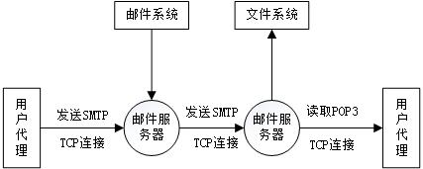
图2-1电子邮件系统的组成图

由于最初的电子邮件系统功能简单，没有系统的内部结构格式和用户接口，计算机还是很难对电子邮件进行处理，为了解决这一难题，电子邮件标准应运而生，简单邮件传送协议（Simple Mail Transfer Protocol，SMTP）和Internet文本报文格式已经成为互联网事实上的标准。SMTP是一种用于传输系统之间的邮件信息并提供与来信有关的通知。它是一种独立的应用层简单邮件传输协议。

2.5.1 SMTP的组成
SMTP邮件服务器是电子邮件的核心组成部分，其功能是发送和接收邮件，并向发信人报告邮件的邮递情况，如成功发送、被拒绝、邮件丢失等。邮件服务器要实现其功能，需要使用两个不同的协议：一个是SMTP协议，用于发送邮件；另一个是邮局协议（Post Office Protocol，POP），用于接收邮件。SMTP是TCP/IP协议簇中的应用层协议，采用客户/服务器工作方式。当邮件服务器向另一个邮件服务器发送邮件时，该邮件服务器就作为SMTP客户；当邮件服务器从另一个邮件服务器接收邮件时，该邮件服务器就作文SMTP服务器。SMTP协议通过TCP端口25提供服务。SMTP协议的“邮件中继服务”可以跨网传输邮件，并实现不同的计算机之间电子邮件的发送。SMTP所规定的是两个相互通信的SMTP进程之间应该如何交换信息，而不是问收信人和发信人是连接在同一个本地网络上的用户，还是Internet上其他网络的用户，或者是与Internet相连但不是TCP/IP网络上的用户。因为SMTP也是基于C/S模式的，所以SMTP服务器就用来发送邮件的SMTO进程。SMTP的基本组成如图2-2所示：
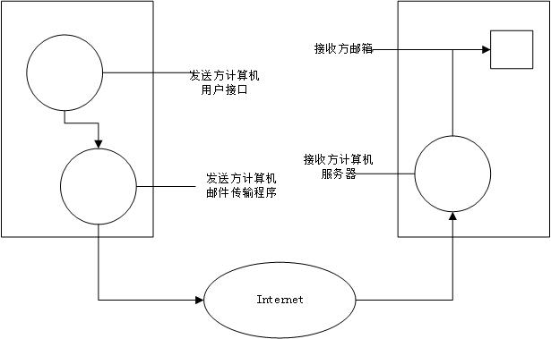
图2-2 SMTP的基本组成

2.5.2 SMTP交换信息过程
根据电子邮件收发管理系统中，对SMTP基本组成的分析，可将SMTP交换信息的过程大致概括为以下几个流程：
- 连接数据
SMTP用户会对邮件缓存进行定时扫描，如果发现存在缓存，则存在邮件，就可以使用SMTP使用频率较高的端口，与接收方的端口建立联系。这个TCP连接是发送端和接收端这两个邮件服务器之间直接建立的，不管发送端和接收端的邮件服务器相距多远，邮件传送过程中要经过多少个路由器。换言之，SMTP不使用中间的邮件服务器。在连接建立后，SMTP服务器发出“220（域）service ready”，表示服务就绪。就绪之后，就会有SMTP的用户给服务器发送一个问好命令，并且附加上对方的主机名。若此时SMTP服务器有能力接收邮件，则回答“250”附上接收方的主机名，表示已准备好接收；若SMTP服务器不可用，则回答“421 service not available”。
- 邮件传送
SMTP客户发送MAIL命令，并附上发信人的地址。若SMTP服务器已准备好接收邮件，则回答“250 OK”；否则，返回一个代码，指出原因，如452（存储空间不够）等。接着弄清楚接受端系统是否已做好接受邮件的准备。为此，SMTP客户发送一个或多个RCPT命令，这取决于邮件的收信人是一个还是多个。其格式为“RCPT TO；<收信人地址>”。SMTP用户发送出命令之后，都会得到SMTP服务器的相应反馈。例如，“250 OK”表示收信人的邮件在接收端系统中，“550 No such user here”表示此邮箱不存在。
随后，SMTP用户传输数据指令，就可以开始传输邮件了。SMTP服务器返回“354 Start mail input；end with<CRLF>,<CRLF>”。这里<CRLF>的意思是“回车换行”。若不能接收邮件，则视情况返回应答代码，如 500 （命令无法识别）等。从此处开始为SMTP客户发送邮件的内容，内容发送完毕，再发送<CRLF>.<CRLF>，以表示邮件内容结束。若SMTP服务器正确收到了邮件，则返回信息“250 OK”；否则返回差错代码。
- 邮件释放
邮件传输完毕之后，SMTP用户就会发出一个指令，表示断开连接，也就是QUIT命令。SMTP 服务器返回“221（域）service closing transmission channel”,同意释放TCP连接。到此邮件传送的全部过程结束。
上述SMTP客户与SMTP服务器的交互过程，对使用邮件的客户来说，被电子邮件系统的用户代理屏蔽了，是看不见的。具体的SMTP交换信息过程如图2-3所示：

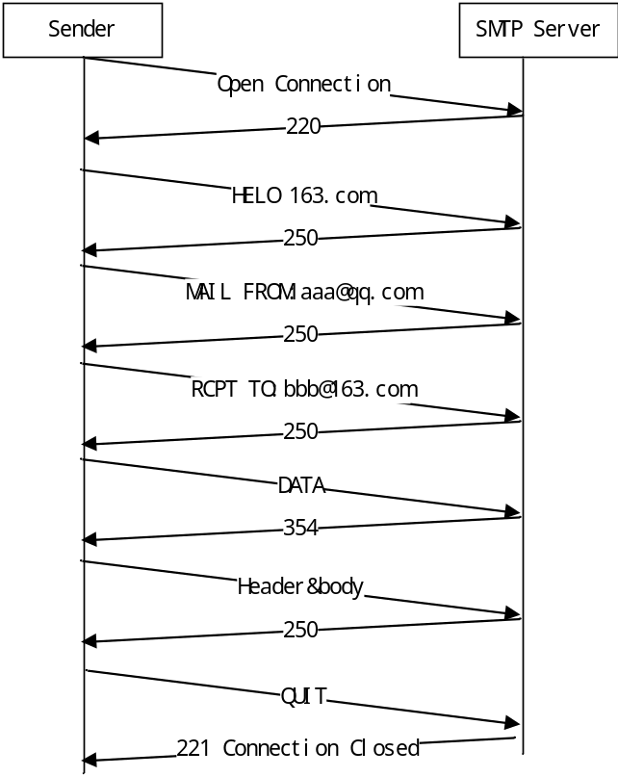
图2-3 SMTP交换信息过程

第3章 系统分析和设计

3.1 系统目标和设计原则

3.1.1 系统目标
这个系统设计的主要目标是完成一个简单的操作，就可以实现邮件收发与归类处理。因此本系统的主要功能是邮件发送，邮件接收，对邮件进行分类。发送邮件，该平台能够自动获取相关内容，以便于不同账户邮件的接收，同理，也可以实现不同账户邮件的发送，这些都是可以一键实现的。

3.1.2 系统设计原则
设计这个系统，首先要满足用户的基本要求，其次才能在这之上，对功能进行扩充，带给大家更好的用户体验，基于上述要求，该系统应该依照以下原则：为了在系统完成用户的基本需求上能有个更规范，更强大且简洁的系统界面，能够让没有计算机学习背景的人们拿到系统后就可以使用，在系统设计时我们应该遵循以下几个原则，这样系统才能够达到实际的应用所具备的条件。
1. 稳定性原则：系统能够安全稳定地运行，是体现系统设计思想的全面的一个方面，为了保证数据的稳定性，我们需要验证系统中所有的测试程序的测试结果，不能放过任意一个环节。
2. 合法原则：在严格按照相关法律信息进行系统设计，严格遵循邮件接收发送的相关协议，在上述协议和法律的前提下来满足用户的需求。
3. 实用原则：系统必须能够适合普通用户，也就是没有计算机学习背景的人们也能够很方便的使用。这样系统必须是简洁且操作方法简单，快速的。此外，该系统设计留有足够的空间来供后期的开发和维护。
4. 正确性原则：在进行邮件发送操作的时候，需要在用户填写内容的地方及其后面给出填写内容的提示，这样可以防止用户填写错误，当然也能够帮助系统的正确运行。当然在用户填写错误时也能够给出错误的提示，这样在双重验证下确保系统的正确运行。
5. 安全性原则：本系统主要是基于SMTP协议邮件收发管理平台，只有管理员可以添加、删除、修改、查询邮件等操作。这些操作将是关于用户信息安全的，用户登录界面，需要输入验证码和密码才能登录系统，普通用户只能查看自己的信息，这样可以进一步提高整个系统的安全性。
6. 易于理解原则：该系统需要具有一定的可操作性，以便于使用者和程序员理解相对应的系统和程序代码。对于用户来说，系统界面上的操作必须简单且系统内部的数据流对用户必须是透明的。对于程序员，系统功能的代码必须有注释，因为一个大型的系统一个程序员是实现不了的，必须多个程序员同时协作，因此我们自己编写的程序必须能够有个简单的注释，这样别人看起来才会得心用手，不然程序员还需要再调试别人的程序，这样会浪费程序员大量的时间。
7. 易修改的原则：在整个软件开发过程中，用户的需求是可能变化的，所以程序必须具备易修改功能。
8. 容错原理：没有任何一个系统是十全十美，就像没有一个人是十全十美的一样。因此系统在运行过程中会或多或少的出现问题，但出现问题后系统也能够不宕机，所以任何系统都应具有容错的能力，有时候一个系统的容错能力决定了用户体验的好与坏。因此系统容错性是很关键的一部分。

3.2 系统流程
电子邮件收发管理平台的工作流程见图3-1。在系统的主界面，可以进行新用户的注册，和已注册用户登录两个选项。如果没有已注册成功用户，需要点击进入新用户注册模块，电子邮件收发管理平台会自动连接到外部网络，跳转到注册网页。新用户可以根据网页提示，一步步地进行注册。而且用户需要注意，账号注册完成之后，需要对该账号进行设置，在网易163的网页页面上，需要设置本次注册的邮箱账号，要满足POP3/SMTP协议，以及IMAP/SMTP协议。同时要设置该账号允许第三方邮件客户端登录，如果只是注册完成就直接利用该账号进行电子邮件收发管理平台的登录，是不能进行平台登录的。注册并设置成功之后，就可以登录了，登录成功的话，就自动跳转到新的电子邮件收发管理平台的主界面，如果不成功的话，就返回到登录模块，重新进行登录。成功进入主界面后，可以实现许多功能，其中包括最基本的接收和发送邮件，对邮件查看和下载，依照一定的标准对邮件进行归类，管理邮件等基本功能。
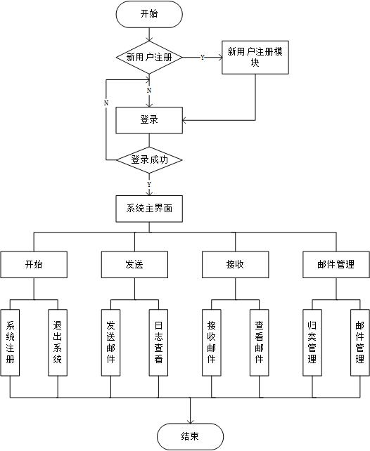

图3-1 系统总体流程图

3.3 系统功能模块

3.3.1系统总体功能模块划分
根据电子邮件收发管理平台系统流程，该系统应具备五大功能，分别是用户管理、发送邮件和邮件接收、对邮件进行归类，以及根据不同的选项对邮件进行搜索。而每一个大的功能模块，又包含许多小的功能组，其中用户管理模块，包括用户的注册和登录两个子功能模块；发送邮件模块，主要包括利用登录的账号实现服务器邮件的发送、利用第三方账号实现本地邮件的发送、以及简单地对发送的邮件，进行日志查看等模块；
接收邮件模块，主要是实现对正在登录的账号的邮件的接收，除了在线查看，还可以将接收到的邮件下载到本地，以便于查看其详细信息；对邮件进行归类模块，可以分为几种归类模式，分别是发件人、收件人、以及通信的信息内容；搜索邮件模块，可以搜索发件箱和收件箱，那么对应的发件箱的操作日志和收件箱操作日志，就会显示出其操作的具体信息。系统总体功能模块划分见图3-2：
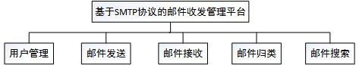
图3-2 系统总体功能模块划分图

3.3.2 用户管理模块
新用户注册是在用户没有邮箱账户的基础下，点击电子邮件收发管理平台上的新用户注册按钮，系统将会自动连接上外部数据，打开第三方浏览器，默认是网易新邮箱账户注册的页面，用户可根据页面提示进行一步步的操作，需要注意的是，新用户需要完成重要信息的填写，否则将无法成功注册，但在此模块中，也会有相应提醒，在用户操作出现错误的时候，就会提供相应的错误提示和更改提示，可以让用户更直观地注册账号，做到操作透明化。
想要在这个平台上进行邮件的收发，首先需要有一个账号，这个账号可以是基于163邮箱服务器的，也可以是基于新浪服务器的。但在注册的时候都要注意以下几点：
（1）填写注册信息：用户在填写注册信息的时候要注意，填写的信息都必须是真实有效的，且带有“*”号的是必填项目。
（2）填错信息时：可以选择退出注册，或者是重新信息，重新填写注册。
用户管理模块包括用户注册和用户登录功能，如图3-3所示：
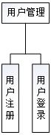
图3-3 用户管理模块图

3.3.3 邮件发送模块
发送邮件功能细分成服务器邮件的发送和本地邮件的发送。两种邮件的发送，都可以添加一定的附件，从而实现多样化的邮件发送。
- 发送服务器邮件：需要用户正确填写收件人邮箱账号，此时要注意，要选择账号所对应的服务器组，添加进适当的邮件主题、内容及附件，就可以完成服务器邮件的发送。
- 本地邮件发送：因为本地邮件发送是由非登录账号完成邮件发送的，所以操作员一定要知道登录的发送账号和登录电子邮件收发管理平台的账号是不一样的，需要另外输入密码进行操作，同时也要注意，发件人邮箱服务器的选择，比如，发件人的账号是网易账号，那么邮箱服务器就应该选择“smtp.163.com”，然后才能进行邮件发送。
（3）查看日志功能：对于在电子邮件收发管理平台上发出的邮件，不论是服务器邮件还是本地邮件，都会有详细的记录信息，用户能够直观看到每一条邮件记录的操作员、发件方、接收方、以及其他邮件信息。邮件发送模块包括邮件参数设置、邮件发送、查看发送日志功能，如图3-4所示：
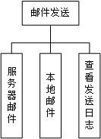
图3-4 邮件发送模块图

3.3.4 邮件接收模块
接收邮件的功能模块相对而言较简单，完成的是本地已经登录的账号的邮件接收，也就是服务器邮件的接收。现在常用的邮件读取协议有邮局协议POP3和英特网报文存取协议IMAP两种，电子邮件收发管理平台所采用的就是POP3协议，同样也是基于C/S的工作方式。接收邮件模块接收的就是已登录的账号的相关信息，可以一键点击接收，已登录账号的邮件就可以自动同步到电子邮件收发管理的这个平台上，并且会显示出详细的发件人信息，主题，时间，邮件大小等主要内容，如果想要更进一步地了解接收邮件的具体信息，还可以对接收的邮件，进行一键下载到本地的操作，对于广告邮件或者垃圾邮件，用户还可以一键删除这些垃圾邮件。邮件接收模块包括接收邮件、查看邮件详细信息和邮件附件下载功能，如图3-5所示：
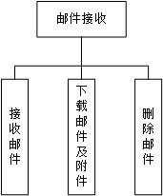
图3-5 邮件接收模块图

3.3.5 邮件归类模块
邮件的归类功能，主要是为了满足用户对邮件快速的归纳整理，按照发送方、接收方以及往来信息三种模式进行归类整理，当用户想要了解自己的账号最近发出的信息，就可以按发件方进行归类，电子邮件收发管理平台就会快速将所有邮件信息按照发件人一列一列地整理出来，用户只需要找到自己账号，就能看到具体内容了，同理，也可以按照收件人和通信的内容整理，归类方式更加多样化。
对邮件进行归类，可以依照多重模式，假如想知道由电子邮件收发管理平台发出的服务器邮件和本地邮件，就可以选择，依照发件人去归类，同理，假如想知道接收方所接收的邮件信息，就可以选择，依照收件人归类，第三种模式，就是按照发送信息的主要内容进行归类，假如最近的往来信息和毕业设计有关，那么依照这种模式进行归类，就可以将邮件内容中涉及到毕业设计主题的邮件都归纳整理出来。这一功能模块，在实现了电子邮件收发的基础之上，帮助用户快捷高效地根据不用的标准，对邮件进行分类，更清晰地管理了邮件信息。邮件归类模块如图3-6所示：
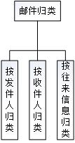
图3-6 邮件归类模块图

3.3.6 邮件搜索模块
这个功能也算是电子邮件收发管理平台的一个亮点功能，当操作员或者用户急于寻找某一个邮件信息的时候，往往会因为往来的信息量过多，或者收件箱里都充斥着垃圾广告邮件，而降低了寻找的效率，在时间当先的时代，速度是我们一直追求的。所以考虑添加这个功能，可以依照收件箱和发件箱进行搜索，任意选择一项搜索的方式，并在后面的搜索框中，输入想要查找的收件箱或者发件箱的账号，此处不需要加后缀服务器，或者填写一些地址的关键则，电子邮件收发管理平台都可以快速地搜索到邮件记录。
这一模块的主要功能，可以依据输入收件箱和发件箱，搜索到对应的邮箱都做了哪些操作，有利于用户快捷查找信息。邮件搜索模块如图3-7所示：
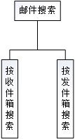
图3-7 邮件搜索模块图

3.4 系统体系结构
目前，比较好用的邮件收发系统多数以C/S（Client/Server）模式存在，如微软的OUTLOOK邮件系统就是C/S模式的。电子邮件收发管理系统所采用的C/S模式，因为这个平台要实现网络上不同主机的相互通信，但是网路上主机发起的通信是随机的，接收方的主机不清楚进程何时开始，何时结束，所以利用C/S结构。电子邮件收发管理系统就是发送方和接收方建立了通信连接进程，使得双方的数据能够同步，充分利用了两端硬件环境的优势，由Client端和Server端来功能承担任务。而且这种模式下，是由服务器提供服务的，比一般的计算机提供的服务，无论是硬件资源还是软件资源，都有着更好的处理能力，充分地利用了网络的有效资源，降低了系统的通讯开销，优化了网络计算，提高邮件发送和接收的效率。

3.5 可行性分析
任何系统在开发前都会进行可行性研究，这些可行性研究的目的是为了能够更好地完成此系统，这些分析在系统开发前就论证了系统是否可以实现，实现后是否具有实际的应用价值。

3.5.1 操作可行性
在系统开发前我们给系统定的目标就是易于操作，可以让没有计算机学习背景的人们看到系统后就知道怎么操作，因此我们系统的出发点就是界面简洁，易于操作。所以我们应该在主界面上下功夫，在界面上方设置导航栏，并将各个模块功能的实现按钮链接都放在左侧，并且按照之前介绍的邮件功能模块，对所有功能进行划分。在系统实现中我们应该让用户觉察不到内部的实现步骤，也就是系统在操作系统上实现透明话，这样用户能够感觉很清晰，操作方便。
总体而言，该系统是可行的操作。

3.5.2 技术可行性
电子邮件收发管理平台采用的开发工具是Visual Studio 2012，后台系统开发的数据库工具是SQL Server 2012；对于微软的Windows 7系统环境的未来，数据库采用SQL Server 2012是最适合的。该系统的实现语言是C#和SQL，这些语言都是比较成熟的，且经过多年的发展，这些语言功能已经很完善。还有一点比较重要的是Visual Studio 2012和SQL Server 2012都是微软的产品，这些编程工具都各自为对方留有连接接口，可以实现比较快速，安全，稳定的系统连接，这就给系统快速访问数据库提供了安全的通道，因此系统的响应速度是比较快的。首先，C#是写面向对象的软件平台应用的编程语言，具有良好的通用性、高效、便携平台和安全等特点。
因此电子邮件收发管理平台在技术上是可操作的。

3.5.3 经济可行性
电子邮件收发管理平台系统进行分析后得到，因此在系统分析和功能描述方面我们可以少走弯路，当然也会节约大量的时间，在系统开发中所使用的编程功能，江苏理工学院计算机课程学院都有正版的编程软件，因此这些编程工具也不需要花费太大的经济和太大的精力去获取这些编程功能。现在通用计算机硬件都可以满足上述编程工具的安装需求。因此，在系统开发的成本是比较低廉的。且系统开发成功后，我们可以节约大量的时间，这是因为系统可以实现一键邮件收发，此外系统还具有完整的邮件收发功能，所以可以节约大量的金钱，因为我们不需要再去购买会员，这些会员费用就可以节约下来。
因此开发电子邮件收发管理平台在经济上是可操作的。

3.5.4 法律可行性
本系统是用来当作毕业设计作品完成学业的，自主开发软件，软件开发不会产生侵权等方面的问题。

- 数据库设计

4.1 概念结构设计
数据库概念结构设计可供选择的数据模型不少，例如各种语义数据模型、面向对象数据模型等。目前应用的最广泛的是E-R数据模型。用E-R数据模型设计数据模式，首先必须根据需求说明，确认实体、联系和属性，但是实体、联系和属性的区分不是绝对的。这样的概念结构设计是整个数据库设计的关键，设计得出的成果就是完整的E-R图。
经分析，电子邮件收发管理平台系统中有6个实体：用户实体、邮件实体、用户日志实体、邮件日志实体、发件箱实体、收件箱管理实体。接下来将对数据库中的主要实体及其联系和属性，做出明确的阐述和说明。
- 用户实体
用户实体主要由用户编号、联系方式、用户名、电子邮件、密码、性别等属性构成。得到的用户实体属性图如图4-1所示：
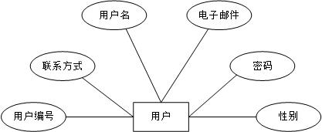
图4-1 用户实体属性图
- 邮件实体
邮件实体主要由邮件编号、主题、标题、附件、正文内容等属性构成。得到的邮件实体属性图如图4-2所示：
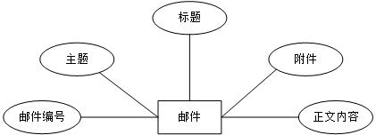
图4-2 邮件实体属性图
- 用户日志实体
用户日志实体主要由用户IP地址、日志编号、用户名、登录时间、退出时间等属性构成。得到的用户日志实体属性图如图4-3所示：
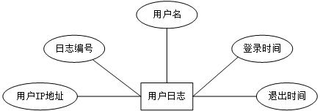

图4-3 用户日志实体属性图
- 邮件日志实体
邮件日志实体主要由内容、管理员、发件人、收件人、主题及附件等属性构成。得到的邮件日志实体属性图如图4-4所示：
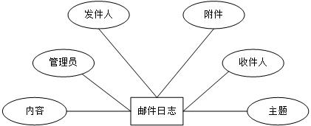

图4-4 邮件日志实体属性图
- 发件箱实体
发件箱实体主要由收件人邮箱、发件人邮箱、发件密码、主题信息等属性构成。得到的发件箱实体属性图如图4-5所示：
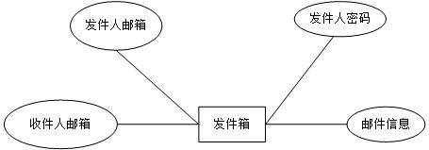
图4-5 发件箱实体属性图
- 收件箱实体
收件箱实体主要由发件人邮箱、主题、时间、邮件大小等属性构成。得到的收件箱管理实体属性图如图4-6所示：
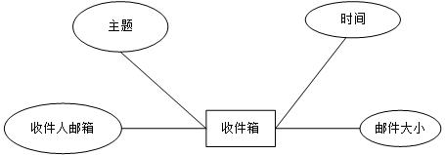
图4-6 收件箱实体属性图

4.2 数据表设计
根据对电子邮件收发管理平台的实体及其属性的分析，设计6张数据表：
1. 用户表
用户表存放了用户编号、联系方式、用户名、电子邮件、密码、性别。用户表见表4-1：
表4-1 用户表
字段标识 | 字段名称 | 数据类型 | 是否为主键 | 是否允许为空
userid | 用户编号 | int | 是 | 否
userphone | 联系方式 | int | 否 | 否
username | 用户名 | Varchar | 否 | 否
useremail | 电子邮箱 | Varchar | 否 | 是
userpsw | 密码 | Varchar | 否 | 是
sex | 性别 | Varchar | 否 | 是

2. 邮件表
邮件表存放邮件编号、主题、标题、附件、正文内容。邮件表见表4-2：
表4-2 邮件表
字段标识 | 字段名称 | 数据类型 | 是否为主键 | 是否允许为空
mailid | 邮件编号 | int | 是 | 否
main | 主题 | Varchar | 否 | 否
title | 标题 | Varchar | 否 | 否
attachment | 附件 | Varchar | 否 | 是
content | 正文内容 | Varchar | 否 | 是

3. 用户日志表
用户日志表存放了用户日志编号、用户IP地址、用户名、登录时间、退出时间。用户日志表见表4-3：
表4-3 用户日志表
字段标识 | 字段名称 | 数据类型 | 是否为主键 | 是否允许为空
dateid | 用户日志编号 | int | 是 | 否
ip | 用户IP地址 | Varchar | 否 | 否
username | 用户名 | Varchar | 否 | 否
login | 登录时间 | Varchar | 否 | 否
quit | 退出时间 | Varchar | 否 | 否

4. 邮件日志表
邮件日志表存放邮件内容、管理员、发件人、附件、收件人、主题。邮件日志表见表4-4：
表4-4 邮件日志表
字段标识 | 字段名称 | 数据类型 | 是否为主键 | 是否允许为空
body | 邮件内容 | int | 是 | 否
admin | 管理员 | Varchar | 否 | 是
toname | 收件人 | Varchar | 否 | 是
fujian | 附件 | Varchar | 否 | 是
fromname | 发件人 | Varchar | 否 | 是
main | 主题 | Varchar | 否 | 是

5. 发件箱表
发件箱表存放收件人邮箱、发件人邮箱、发件人密码、邮件信息。发件箱表见表4-5：

表4-5 发件箱表
字段标识 | 字段名称 | 数据类型 | 是否为主键 | 是否允许为空
receviceuser | 收件人邮箱 | Varchar | 否 | 否
senduser | 发件人邮箱 | Varchar | 否 | 否
sendpassword | 发件人密码 | Varchar | 否 | 否
message | 邮件信息 | Varchar | 否 | 否

6. 收件箱表
收件箱表存放发件人邮箱、主题、时间、邮件大小。收件箱表见表4-6：
表4-6 收件箱表
字段标识 | 字段名称 | 数据类型 | 是否为主键 | 是否允许为空
senduser | 发件人邮箱 | Varchar | 否 | 否
main | 主题 | Varchar | 否 | 否
time | 时间 | Varchar | 否 | 否
size | 邮件大小 | Varchar | 否 | 否

- 系统实现

5.1 系统界面
用户系统界面是用户进入本系统的唯一入口。由于电子邮件收发管理平台是面向普通大众人群的，为了让系统的主界面清新大方，易于被大众人群所接受，在界面设计上，特地放置了一个卡通人物，并采用淡色图案形状作为背景，利用简单的文本框，用以用户登录及注册。用户根据已有账号进行登录就可以在图5-1所示的E-mail和Psssword输入框中输入正确的账号和密码，实现登录，系统登录界面如图5-1所示：
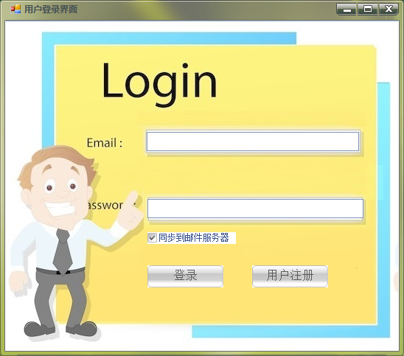
图5-1 用户系统界面
如果新用户没有账号，可以根据系统主界面的用户注册按钮，连接到外部的网页，根据网页上的提示，进行账号的注册，完成后就可以实现电子邮件收发管理平台的登录，注册新账号的界面如图5-2所示：
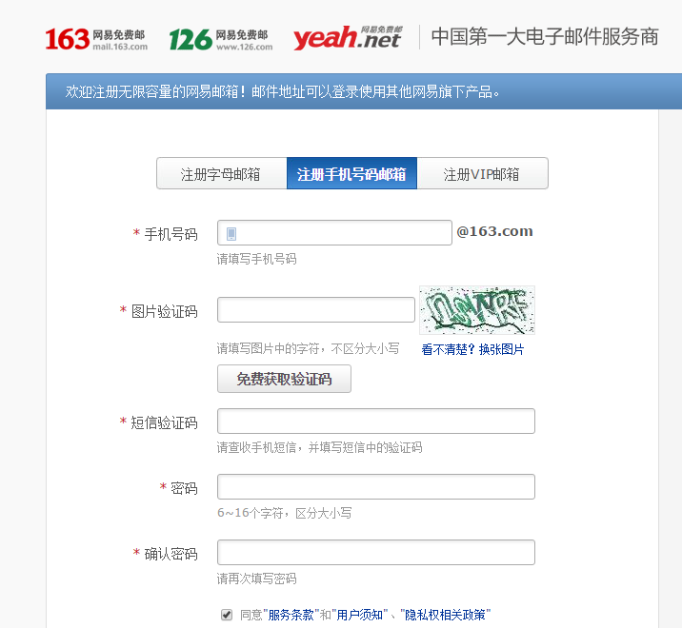
图5-2 新账号注册界面

5.2 用户管理实现
在注册成功或者拥有有效账户之后，要注意设置该账号服从POP3/SMTP服务协议、IMAP/SMTP服务协议，并给予账号第三方平台登录的授权，这个账号才能够在电子邮件收发管理平台上进行登录，设置成功保存设置就可以了，具体的授权设置如图5-3：
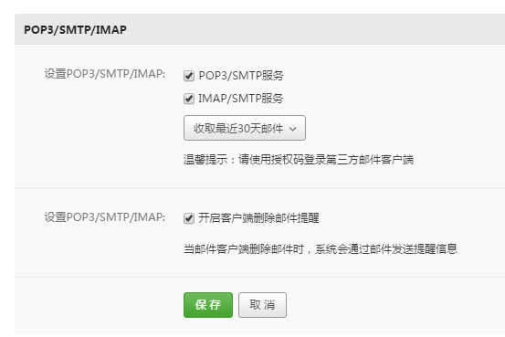
图5-3 授权设置图

用户在登录系统之后，即可直观地浏览到电子邮件收发管理平台的所有系统功能，在该平台的上方，设置了一栏导航栏，清晰地将五大功能块划分在导航栏上，用户可以直接根据导航栏的提示，进行相关的操作，在该平台的左侧，也根据主要的三大功能模块，邮件的发送、邮件的接收和邮件的管理，系统地分成了三大功能类别，用户也可以通过左侧的功能分类进行相关操作。系统的功能主界面如图5-4所示：
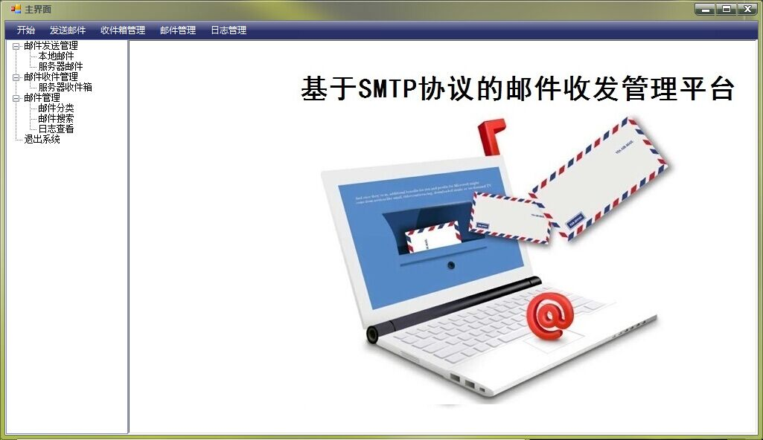
图5-4 功能主界面

5.3 邮件发送实现
邮件发送模块包括：服务器邮件发送、本地邮件发送和发送日志的查看，服务器邮件发送是实现登录账号的邮件发送功能，无需再进行邮箱账号的登录，只需要填写收件人的信息就可以了，由于电子邮件收发管理平台设计的限制，只能添加网易邮箱和新浪邮箱以及腾讯邮箱的账号，选在相应的邮箱服务器，再填写具体的邮件内容，就可以实现服务器邮件的发送了。本地邮件发送可以实现非登录账号的发送邮件操作，虽然操作员的账号不是发送账号，但是可以通过本地邮件发送功能模块，输入正确的发件人账号和密码，同样的再输入具体的邮件内容，有一个需要注意的地方，就是邮箱配置中SMTP服务器的选择，这里是设置发件人的邮箱服务器的，也就是说，发件方用的是谁的邮箱，就要选择对应的服务器，这样就完成了本地邮件的发送。具体的服务器邮件发送界面和本地邮件发送界面如图5-5和图5-6所示：
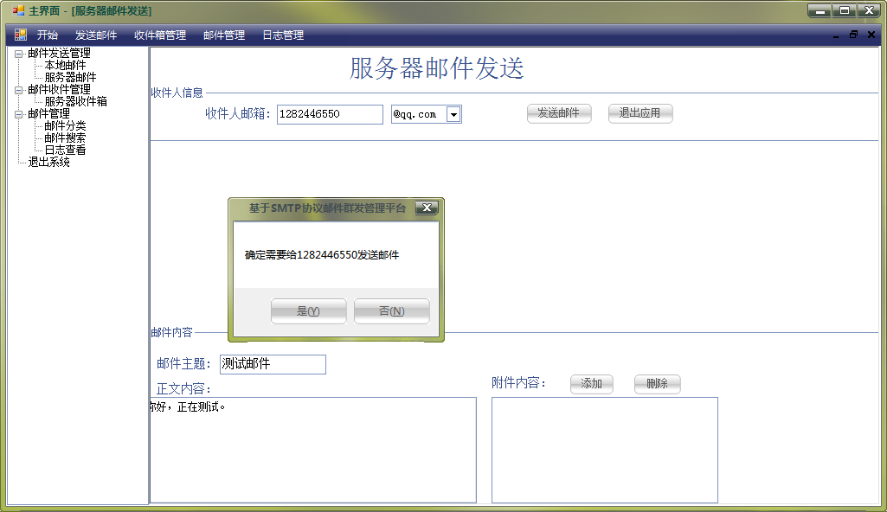
图5-5 服务器邮件发送界面

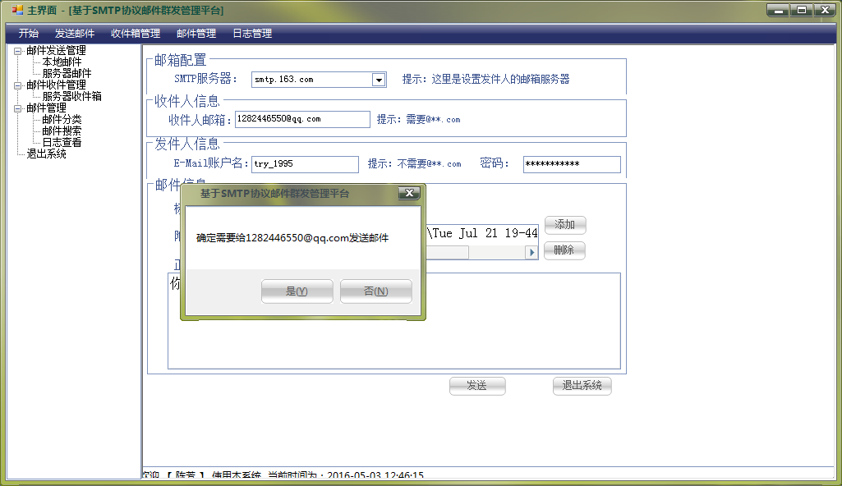
图5-6 本地邮件发送界面
实现邮件发送的核心代码：
//构造一个收件人地址对象
MailAddress to = new MailAddress(toname, "蜗牛", Encoding.UTF8);
//构造一个Email的Message对象
MailMessage message = new MailMessage(from, to);
//为 message 添加附件
foreach (TreeNode treeNode in TV_LIST.Nodes)
{
//得到文件名
string fileName = treeNode.Text;
//判断文件是否存在
if (File.Exists(fileName))
{
//构造一个附件对象
Attachment attach = new Attachment(fileName);
//得到文件的信息
ContentDisposition disposition = attach.ContentDisposition;
disposition.CreationDate = System.IO.File.GetCreationTime(fileName);
disposition.ModificationDate = System.IO.File.GetLastWriteTime(fileName);
disposition.ReadDate = System.IO.File.GetLastAccessTime(fileName);
//向邮件添加附件
message.Attachments.Add(attach);
}
else
{
MessageBox.Show("文件" + fileName + "未找到！", "邮件收发管理平台的设计",
MessageBoxButtons.OK, MessageBoxIcon.Information);
}
}

//添加邮件主题和内容
message.Subject = TB_SUB.Text;
message.SubjectEncoding = Encoding.UTF8;
message.Body = RTB_BOY.Text;
message.BodyEncoding = Encoding.UTF8;

//设置邮件的信息
client.DeliveryMethod = SmtpDeliveryMethod.Network;
message.BodyEncoding = System.Text.Encoding.UTF8;
message.IsBodyHtml = false;

//如果服务器支持安全连接，则将安全连接设为true。
//gmail支持，163不支持，如果是gmail则一定要将其设为true

//设置用户名和密码。

client.UseDefaultCredentials = false;

//用户登陆信息
NetworkCredential myCredentials = new NetworkCredential(name, pwd);
client.Credentials = myCredentials;
//发送邮件
client.Send(message);
//提示发送成功

5.4 邮件接收实现
邮件接收功能可以接收所登录账号的邮件，在平台界面上点击收件箱管理，一键接收邮件，就可以立刻获取所有最近收件箱里面的邮件，并且会显示具体的发件人、主题及时间，还可以对邮件进行本地下载和保存，这样就有利于附件的下载，如果不想受到垃圾邮件和广告的干扰，还可以在接收到邮件之后，选中并删除邮件。具体的接收邮件功能和附件下载功能如图5-7和图5-8所示：
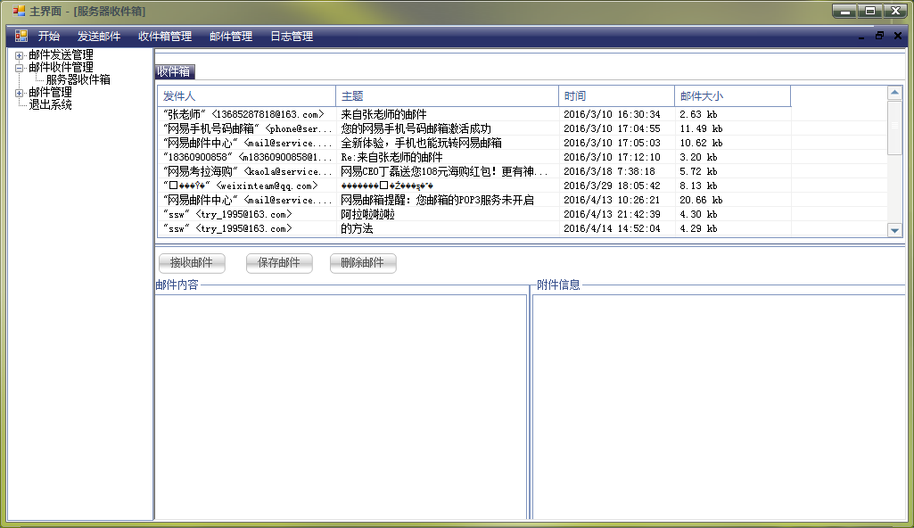
图5-7 接收邮件界面
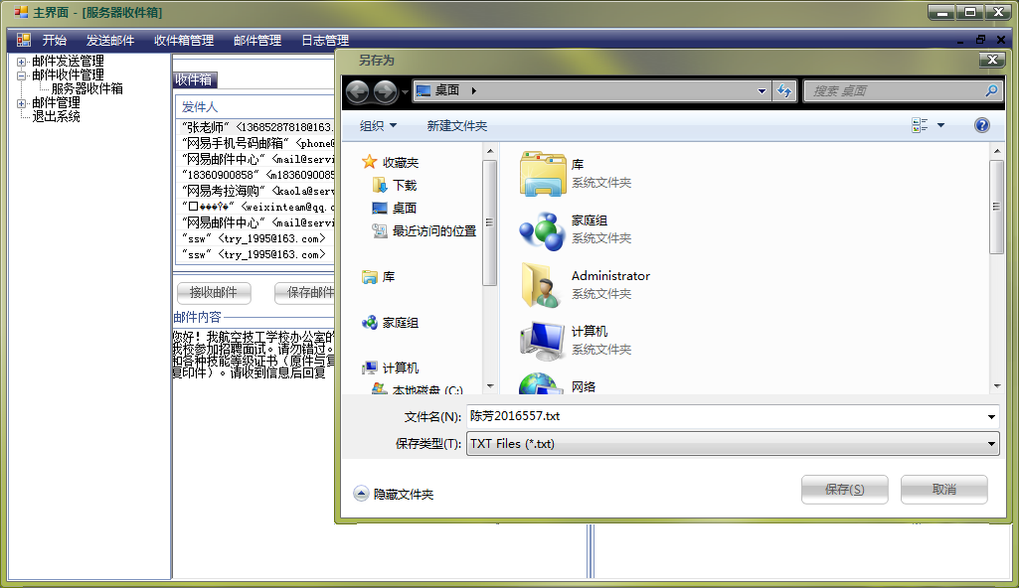
图5-8 接收邮件界面

接收邮件实现核心代码如下：
private void button_Save_Click(object sender, EventArgs e)
{
SaveFileDialog dlg = new SaveFileDialog();
dlg.Filter = "TXT Files (*.txt)|*.TXT|EML Files (*.WMA)|*.eml";
dlg.FileName = "陈芳" + DateTime.Now.Year.ToString() + DateTime.Now.Month.ToString() + DateTime.Now.Second.ToString() + ".txt";
if (dlg.ShowDialog() == DialogResult.OK)
{
POP3_ClientMessage message = null;
this.Cursor = Cursors.WaitCursor;
try
{
message = (POP3_ClientMessage)m_pTabMail_Messages.SelectedItems[0].Tag;
}
catch (Exception ex)
{
MessageBox.Show("没有选中需要保存的邮件或者没有邮件可保存？/n具体原因：" + ex.ToString(), "基于SMTP协议邮件群发管理平台", MessageBoxButtons.YesNo, MessageBoxIcon.Error);
this.Cursor = Cursors.Default;
return;
}
File.WriteAllBytes(dlg.FileName, message.MessageToByte());
this.Cursor = Cursors.Default;
}
}

5.5 邮件归类实现
对邮件进行归类管理，可以依照三种不同的模式进行归类，按照发件人归类，该平台就能够将所有邮件，将同一发送人的邮件信息归纳整理到一起；按照收件人和往来信息归类也是同理的。具体的归类管理邮件功能实现图如图5-9所示：
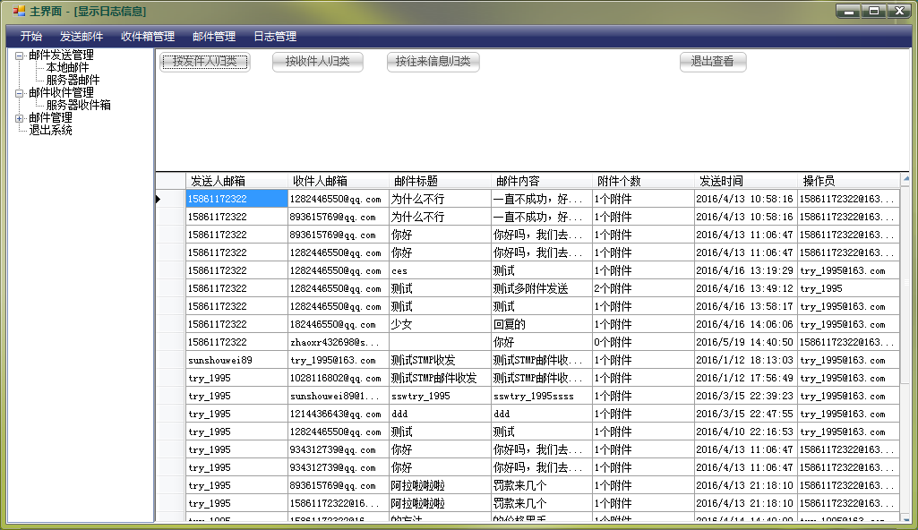
图5-9 邮件归类管理界面

5.6 邮件搜索实现
邮件搜索可以按发件箱、收件箱进行搜索，这个功能是与其他电子邮件收发系统区别开的一个功能，便于用户快速高效地搜索到想要查询的邮件内容，使邮件的寻找变得更加具有针对性，不再那么盲目。否则，在信息爆炸的电子邮件中，想要找到一条邮件信息，如同大海捞针。例如，用户按照收件箱进行搜索，快速地筛选出了关于某个接收方的往来信息，再进行寻找就变得更加简单。具体的邮件搜索功能实现如图5-10所示：

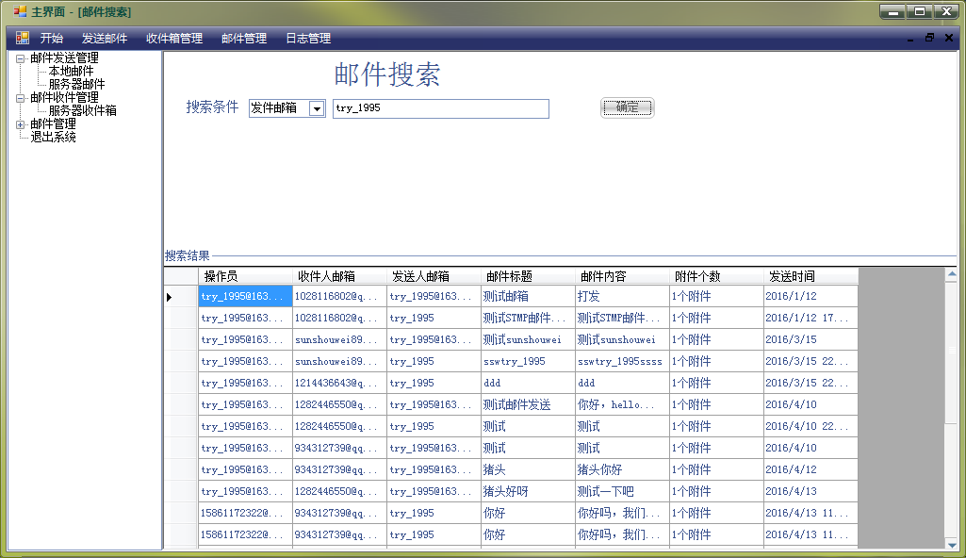
图5-10 邮件搜索界面

第6章 系统测试

6.1 测试环境
该测试是基于客户机/服务器的，需要有基本的主机，并且连接网络，电子邮件收发管理平台需要建立在win7以上的操作系统上进行测试运行。

6.2 测试方法
对电子邮件收发管理平台的系统测试，需要遵循由简到繁，由单个到整个的原则。详细地对系统的可靠性，安全性，准确性和可操作性进行测试，同时也要测试这个平台传输信息的速率和效率，在传输邮件的时候，是否会出现网络延迟，同时在测试的过程中，记录下发生的错误，并及时给出解决的方法。
1. 黑盒测试
黑盒测试就是对系统进行最基本最简单的功能测试，不考虑电子邮件收发管理平台系统的内部数据，将这个平台作为一个完整的程序来使用，主要是面向非开发者的用户，能够直接反映出该平台在使用过程中，带给人们的直观用户体验，从用户的角度，主要是找出以下几种错误：界面设计错误；数据访问错误；功能设计错误等等。如果有内部数据的错误，用黑盒测试一般是检测不出来的。
2. 白盒测试
白盒测试和黑盒测试意义相反，就是将整个电子邮件收发管理平台完全展开，对内部的数据以及结构进行测试，主要是面向开发者或者程序员，需要测试者全面了解电子邮件收发管理系统的内部逻辑结构，整个测试过程都是具有逻辑性的，旨在找出该平台设计的逻辑性错误。
对于电子邮件收发管理平台，本次测试所采用的方法是黑盒测试。

6.3 测试结果

- 邮箱用户登录测试
电子邮件收发管理平台用户登录测试结果见表6-1。
表6-1 登录测试结果表
操作 | 期望值 | 异常 | 原因
用户名为空 | 提示用户名不能为空 | 无异常 | 无
用户名不为空，  密码为空 | 提示密码不能为空 | 无异常 | 无
输入的用户名  不存在 | 提示用户名或密码错误 | 无异常 | 无
用户名、密码都不为空，但用户不存在 | 提示用户名或密码错误 | 无异常 | 无
用户存在，  但角色选择错误 | 提示用户名或密码错误 | 无异常 | 无
验证码错误 | 提示验证码错误 | 无异常 | 无
都正确 | 转到各模块主界面 | 无异常 | 无

- 发送邮件测试
电子邮件收发管理平台发送邮件测试结果见表6-2。
表6-2 发送邮件测试结果
操作 | 期望值 | 异常 | 原因
输入收件人邮箱 | 提示不能为空 | 无异常 | 无
输入发件人邮箱 | 提示不能为空 | 无异常 | 无
输入邮件标题 | 提示不能为空 | 无异常 | 无
输入邮件内容 | 提示不能为空 | 无异常 | 无
输入都正确 | 返回成功信息 | 无异常 | 无

- 接收邮件测试
电子邮件收发管理平台接收邮件测试结果见表6-3。
表6-3 接收邮件测试结果
操作 | 期望值 | 异常 | 原因
输入发件人邮箱 | 提示不能为空 | 无异常 | 无
输入邮件主题 | 提示不能为空 | 无异常 | 无
输入邮件内容 | 提示不能为空 | 无异常 | 无
输入都正确 | 返回成功信息 | 无异常 | 无

- 邮件归类管理测试
电子邮件收发管理平台的邮件归类管理测试结果见表6-4。
表6-4 邮件归类管理测试结果
操作 | 期望值 | 异常 | 原因
输入发件人邮箱 | 提示不能为空 | 无异常 | 无
输入收件人邮箱 | 提示不能为空 | 无异常 | 无
输入邮件标题 | 提示不能为空 | 无异常 | 无
输入邮件内容 | 返回成功信息 | 无异常 | 无
附件个数 | 返回成功信息 | 无异常 | 无
发送时间 | 返回成功信息 | 无异常 | 无

- 搜索邮件测试
电子邮件收发管理平台搜索邮件测试结果见表6-5。

表6-5 搜索邮件测试结果
操作 | 期望值 | 异常 | 原因
输入操作员账号 | 提示不能为空 | 无异常 | 无
输入收件人邮箱 | 提示不能为空 | 无异常 | 无
输入发件人邮箱 | 提示不能为空 | 无异常 | 无
输入邮件标题 | 返回成功信息 | 无异常 | 无
输入邮件内容 | 返回成功信息 | 无异常 | 无
附件个数 | 返回成功信息 | 无异常 | 无
发送时间 | 返回成功信息 | 无异常 | 无

结束语

经过近半年的设计和开发，基于SMTP协议邮件收发管理平台设计基本完成。基于SMTP协议邮件收发管理平台设计要求实现邮件的接收和发送，以及对邮件进行查看和分类管理。其中也遇到很多困难，比如，在本地邮件发送模块中，对邮箱配置的SMTP服务器进行配置时，遇到了较大的困难，当服务器遵循腾讯服务器，接收方账号是腾讯邮箱账号时，无法完成本地邮件的发送，经过请教老师，才发现腾讯服务器于今年3月关闭了基于其他服务器的邮件收发功能，如果邮件发送和接收不能遵循SMTP协议和POP3协议，那么邮件也就不能完成发送和接收这样的基本功能了。还有一个问题就是，在进行收件箱里面的接收邮件操作是，偶尔会出现错误提示，经过同学之间讨论，是因为360杀毒软件每次的开启，都会造成SQL Server数据文件夹下的MSSQLSERVER发生更新动作，需要对SQL Server Configuration停止更新状态，或者是停止360的运行。进行设置在这几个月的分析与设计中，为了使系统的功能更完善、更好的实现，我对系统的实现构想做了多次调整，做出了许多修改与调整。这一系列的过程让我深深感觉到软件工程学的重要性。此次毕业设计，充分发挥了我的创造力，加深了我对软件工程的认识。

参考文献

- 王小科. C#程序开发范例宝典[M]. 北京：人民邮电出版社，2015.1
- 吴晓艳，李莹. C#语言程序设计[M]. 北京：清华大学出版社，2011.
- 赛奎春，顾彦玲. ASP.NET项目开发全程实录（第3版）[M]. 北京：清华大学出版社，2013.
- （美）阿格佛温 著，黄博文 等译. C#多线程编程实战[M]. 北京：机械工业出版社，2015.
- （美）Watson, K. 等著，齐立波，黄俊伟 译. C#入门经典（第6版）[M]. 北京：清华大学出版社，2013.
- （美）Nagel, C. 等著，李铭 译. C#高级编程（第9版）——C# 5.0 & .NET 4.5.1[M]. 北京：清华大学出版社，2014.
- 张黎. C/S模式下的电子邮件系统设计与实现[J]. 科技资讯，2012(2):45-49.
- 阳波，冯梅，高毅夫，马奔，张杰. 论大型企业电子邮件系统建设[J]. 信息系统工程，2013(11):108-112.
- 劳翠金，秦燊. Exchange邮件系统的安全性研究[J]. 电脑知识与技术:学术交流，2011, 07(12):2820-2821.
- 杨德华. Web服务器端的动态网页技术[J]. 计算机应用研究，2009(19):9-10.
- 王珊，萨师煊．数据库系统概论（第5版）[M]. 北京：高等教育出版社，2014.
- 明日科技. SQL Server从入门到精通[M]. 北京：清华大学出版社出版，2012.9.
- 黄钊吉. SQL Server性能优化与管理的艺术[M]. 北京：机械工业出版社，2014.
- 软件开发技术联盟. SQL Server自学视频教程[M]. 北京：清华大学出版社，2014.12.
- 吴德胜，赵会东. SQL Server入门经典[M]. 北京：机械工业出版社，2013.4

致 谢

经过近半年的努力，从收集素材资料，到设计系统、实现系统，再到撰写论文，我终于完成了毕业设计的整个流程。在这过程中，有对完成不了任务的担忧，有对解决难题的欣喜，有对老师耐心指导的感谢，有对同学之间互相帮助的欣慰。
从毕业设计选题、对系统开发设计、以及论文撰这一系列的过程中，老师都对耐心地指导我，让我拥有了更强大的后盾，从容面对整个毕业设计过程中的重重难关。在此也向老师表达最由衷的感谢。整个大学生涯中，是各位任课的教师的认真教导，才使我养成了现在的科学素养。所以在这里，我也要向各位老师表示衷心的感谢！
最后我还要感谢我的同学们以及我的家人。他们对我的作品提出了许多改进性的建议，并且在技术上也给予了我很大帮助，使我作品能够最终成型。我的家人们时时在后面鼓励支持着我，使我勇敢战胜途中的挫折。
荆棘和坎坷布满我寻求成功的道路，在未来的人生旅途中，还有各种困难与挑战在等待着我，我会铭记大家的鼓励与支持，勇往直前。

